بسم الله الرحمن الرحیم
برنامه سالانه مدرسه تراز
دوره متوسطه دوم — پایه دهم تا دوازدهم
بر اساس الگوی مدرسه تراز و سند تحول بنیادین آموزش و پرورش
سال تحصیلی ۱۴۰۵-۱۴۰۶
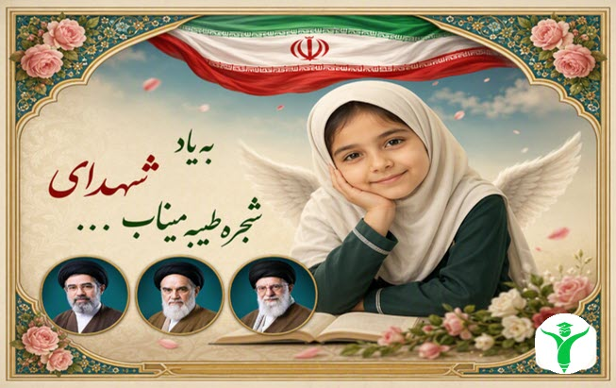

محور برنامه
«نقشه راه یک‌ساله، هم‌راستا با اهداف تربیتی کشور»

نام مدرسه: ...................... | منطقه/ناحیه: ......................

فهرست مطالب

۱ درباره این برنامه 4
۱-۱ چرا الگوی مدرسه تراز؟ 4
۲ چشم‌انداز، مأموریت و ارزش‌ها 5
۲-۱ چشم‌انداز 5
۲-۲ مأموریت 5
۲-۳ ارزش‌های بنیادین 5
۳ تحلیل وضعیت موجود (SWOT) 6
◆ نقاط قوت 6
◆ نقاط ضعف 6
◆ فرصت‌ها 6
◆ تهدیدها 6
۴ اهداف کلان بر مبنای ۶ ساحت تربیتی 7
◆ ۱. ساحت اعتقادی، عبادی و اخلاقی 7
◆ ۲. ساحت اجتماعی و سیاسی 7
◆ ۳. ساحت زیستی و بدنی 8
◆ ۴. ساحت هنری و زیبایی‌شناختی 8
◆ ۵. ساحت اقتصادی و حرفه‌ای 8
◆ ۶. ساحت علمی و فناورانه 8
۵ تطبیق با اولویت‌های ۱۱‌گانه 9
۶ برنامه اقدام و تقویم اجرایی سالانه 10
۷ نظارت، ارزیابی و بازنگری 11
◆ چک‌لیست خودارزیابی نیم‌سال 11

۱ درباره این برنامه
این سند، نمونه برنامه سالانه دوره متوسطه دوم بر اساس الگوی «مدرسه تراز» است — چارچوبی که از دل سند تحول بنیادین آموزش و پرورش بیرون آمده و مدارس را موظف می‌کند فعالیت‌های سالانه خود را بر پایه ۶ ساحت تربیتی و اولویت‌های ۱۱‌گانه ابلاغی سازمان‌دهی کنند.
این فایل یک نمونه آماده و کاملاً قابل ویرایش است، نه یک فرم خالی؛ چشم‌انداز، اهداف، تحلیل SWOT و تقویم اجرایی آن با محتوای واقعی نوشته شده تا مستقیماً بتوانید بر اساس شرایط مدرسه خودتان اصلاح و نهایی‌اش کنید.
نکته مهم
◄ محتوای این نمونه (نام مدرسه، اعداد، تاریخ‌ها) باید متناسب با شرایط واقعی مدرسه شما بازنویسی شود. آنچه ثابت می‌ماند، ساختار ۶ ساحتی و منطق تدوین هدف/شاخص/اقدام است.

۱-۱ چرا الگوی مدرسه تراز؟
الگوی مدرسه تراز در بهار ۱۴۰۳ به‌عنوان چارچوب رسمی پیاده‌سازی سند تحول بنیادین در سطح مدرسه معرفی شد. برخلاف برنامه‌های سنتی که عمدتاً حول محور درس و نمره می‌چرخند، این الگو مدرسه را موظف می‌کند رشد دانش‌آموز را در شش بُعد موازی (نه فقط بُعد علمی) پیگیری و مستند کند.

۲ چشم‌انداز، مأموریت و ارزش‌ها

۲-۱ چشم‌انداز
مدرسه‌ای که دانش‌آموزان را برای ورود موفق به دانشگاه یا بازار کار، با تفکر مستقل، برنامه‌ریزی واقع‌بینانه و مهارت‌های زندگی مجهز می‌کند.

۲-۲ مأموریت
ارائه آموزش تخصصی متناسب با رشته تحصیلی، هدایت شغلی-تحصیلی دقیق و تقویت مهارت‌های مورد نیاز آینده، برای دانش‌آموزان پایه دهم تا دوازدهم.

۲-۳ ارزش‌های بنیادین
▪ تعالی علمی
▪ استقلال فکری
▪ مسئولیت اجتماعی
▪ برنامه‌ریزی و مدیریت زمان
▪ اخلاق حرفه‌ای

۳ تحلیل وضعیت موجود (SWOT)
پیش از تعیین اهداف، وضعیت مدرسه در چهار محور زیر بررسی شده است. این تحلیل باید سالانه بازبینی شود.

◆ نقاط قوت
▪ کادر آموزشی متخصص در هر رشته تحصیلی
▪ سابقه قبولی دانشگاه در سال‌های اخیر
▪ آزمایشگاه و کارگاه‌های تخصصی مجهز

◆ نقاط ضعف
▪ فشار روانی کنکور بر سلامت روان دانش‌آموزان
▪ کمبود زمان برای فعالیت‌های غیردرسی
▪ معرفی محدود مسیرهای غیردانشگاهی/مهارتی

◆ فرصت‌ها
▪ طرح‌های جدید هدایت تحصیلی وزارت آموزش و پرورش
▪ دوره‌های مهارتی آنلاین رایگان معتبر
▪ ارتباط با دانشگاه‌ها و مراکز علمی منطقه

◆ تهدیدها
▪ استرس فزاینده دوران کنکور
▪ مقایسه رتبه‌محور میان دانش‌آموزان
▪ عدم قطعیت بازار کار برای برخی رشته‌های تحصیلی

۴ اهداف کلان بر مبنای ۶ ساحت تربیتی
هر ساحت یک هدف کلان سالانه، یک شاخص قابل اندازه‌گیری و اقدامات کلیدی مشخص دارد. این جدول، ستون فقرات کل برنامه است.
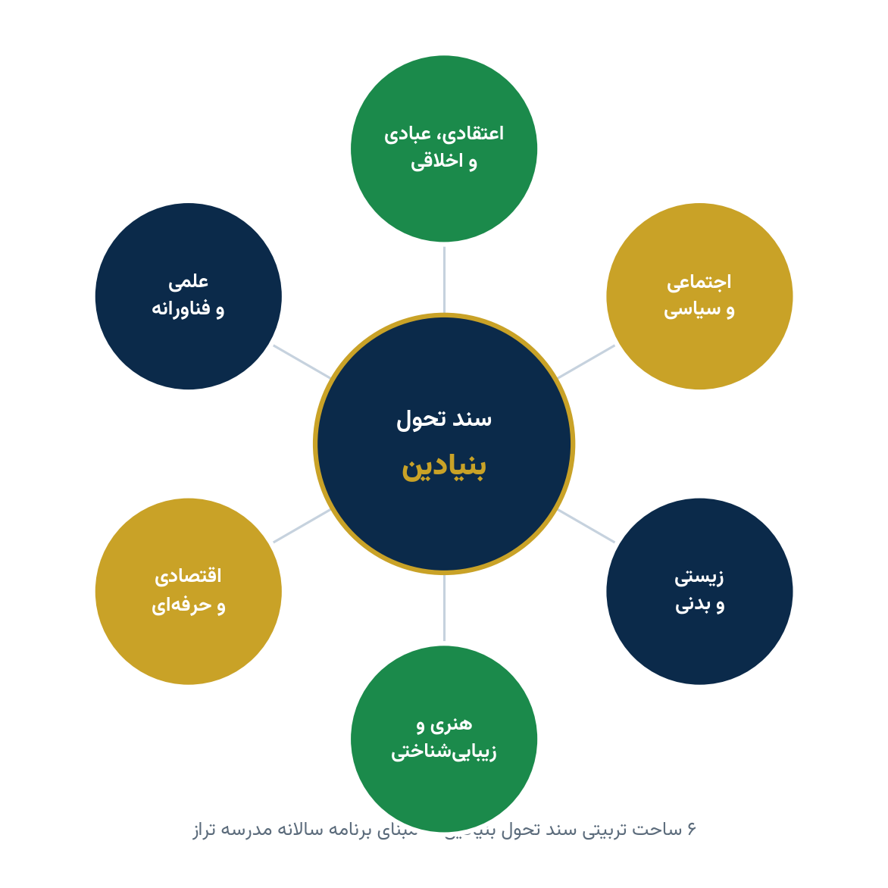

◆ ۱. ساحت اعتقادی، عبادی و اخلاقی
هدف کلان | شاخص ارزیابی | اقدامات کلیدی
تحکیم مبانی فکری در آستانه استقلال جوانی | برگزاری منظم جلسات گفتگوی دینی آزاد | کرسی آزاداندیشی، جلسات مشاوره دینی فردی

◆ ۲. ساحت اجتماعی و سیاسی
هدف کلان | شاخص ارزیابی | اقدامات کلیدی
تقویت مسئولیت اجتماعی و مشارکت مدنی | مشارکت هر دانش‌آموز در دست‌کم یک فعالیت داوطلبانه | کار داوطلبانه اجتماعی، شورای دانش‌آموزی با پروژه واقعی

◆ ۳. ساحت زیستی و بدنی
هدف کلان | شاخص ارزیابی | اقدامات کلیدی
مدیریت استرس دوران کنکور و حفظ سلامت جسمی | کاهش مراجعه اضطرابی به مشاور در ایام امتحانات | کارگاه مدیریت استرس کنکور، برنامه ورزشی منظم هفتگی

◆ ۴. ساحت هنری و زیبایی‌شناختی
هدف کلان | شاخص ارزیابی | اقدامات کلیدی
حفظ نشاط روانی در کنار فشار درسی | برگزاری دست‌کم یک رویداد فرهنگی-هنری در سال | جشنواره هنری دانش‌آموزی، گروه موسیقی یا تئاتر

◆ ۵. ساحت اقتصادی و حرفه‌ای
هدف کلان | شاخص ارزیابی | اقدامات کلیدی
هدایت شغلی-تحصیلی دقیق و فردمحور | هر دانش‌آموز دست‌کم یک جلسه مشاوره شغلی فردی | مشاوره تحصیلی-شغلی فردی، بازدید از دانشگاه و مراکز کاری

◆ ۶. ساحت علمی و فناورانه
هدف کلان | شاخص ارزیابی | اقدامات کلیدی
تعمیق دانش تخصصی متناسب با رشته | مشارکت در المپیاد یا پژوهش تخصصی رشته | باشگاه پژوهشی رشته‌ای، دوره‌های تخصصی تکمیلی

۵ تطبیق با اولویت‌های ۱۱‌گانه
اولویت‌های ابلاغی معاونت آموزش باید در دل فعالیت‌های بالا دیده شوند، نه به‌عنوان فهرست جدا. تطبیق پیشنهادی برای این مقطع:
▪ هدایت تحصیلی و انتخاب رشته دانشگاهی → مشاوره فردی مستمر از پایه دهم تا دوازدهم
▪ تقویت مهارت‌های قرن ۲۱ → کارگاه‌های تفکر انتقادی و حل مسئله
▪ سلامت روان در دوران کنکور → برنامه منظم مدیریت استرس و اضطراب امتحان
▪ آشنایی با مسیرهای غیردانشگاهی → معرفی مهارت‌آموزی و کارآفرینی به‌عنوان مسیر جایگزین

۶ برنامه اقدام و تقویم اجرایی سالانه
فعالیت شاخص هر ماه، هماهنگ با تقویم رسمی سال تحصیلی:
ماه | فعالیت‌های کلیدی
مهر | بازگشایی، برنامه‌ریزی درسی فردی هر دانش‌آموز
آبان | شروع کلاس‌های تقویتی، جشن روز دانش‌آموز
آذر | نخستین آزمون جامع آزمایشی، تحلیل نتایج فردی
دی | امتحانات نوبت اول، مشاوره اصلاح روند درسی
بهمن | هدایت تحصیلی و شروع انتخاب رشته دانشگاهی پایه دوازدهم
اسفند | آزمون جامع دوم، برنامه‌ریزی نوروزی کنکور
فروردین | برنامه فشرده جمع‌بندی برای پایه دوازدهم، ارزیابی میان‌سال سایر پایه‌ها
اردیبهشت | مشاوره نهایی انتخاب رشته، آزمون‌های جمع‌بندی
خرداد | برگزاری کنکور سراسری، امتحانات نهایی، جمع‌بندی سال تحصیلی

۷ نظارت، ارزیابی و بازنگری
۱. بازبینی میان‌سال: فروردین‌ماه، بررسی شاخص‌های هر ۶ ساحت و اصلاح مسیر در صورت نیاز.
۲. ارزیابی پایانی: خردادماه، جمع‌بندی دستاوردها و تدوین درس‌آموخته برای برنامه سال بعد.
۳. گزارش‌دهی: نتایج در شورای مدرسه مطرح و برای منطقه ارسال می‌شود.

◆ چک‌لیست خودارزیابی نیم‌سال
شاخص | محقق‌شده | نیازمند پیگیری
ساحت اعتقادی، عبادی و اخلاقی: برگزاری منظم جلسات گفتگوی دینی آزاد
ساحت اجتماعی و سیاسی: مشارکت هر دانش‌آموز در دست‌کم یک فعالیت داوطلبانه
ساحت زیستی و بدنی: کاهش مراجعه اضطرابی به مشاور در ایام امتحانات
ساحت هنری و زیبایی‌شناختی: برگزاری دست‌کم یک رویداد فرهنگی-هنری در سال
ساحت اقتصادی و حرفه‌ای: هر دانش‌آموز دست‌کم یک جلسه مشاوره شغلی فردی
ساحت علمی و فناورانه: مشارکت در المپیاد یا پژوهش تخصصی رشته
جمع‌بندی
◄ این برنامه، نسخه دوره متوسطه دوم از الگوی مدرسه تراز است. برای مقاطع دیگر یا برای سند بلندمدت ۳ تا ۵ ساله (برنامه راهبردی)، به مجموعه کامل مدرسه فایل مراجعه کنید.


مدرسه فایل
مرجع تخصصی فایل‌ها، فرم‌ها و برنامه‌های مدیریتی مدارس ایران
madresefile.com
کانال‌های رسمی مدرسه فایل
بله: ble.ir/madresefile
ایتا: eitaa.com/madresefile
تلگرام: t.me/madresefile
روبیکا: rubika.ir/madresefile

یادداشت حقوقی و شرایط استفاده
کلیه حقوق مادی و معنوی این اثر متعلق به «مدرسه فایل» است. این فایل برای استفاده در یک واحد آموزشی تهیه شده و بازنشر، فروش مجدد، بارگذاری در سایت‌ها و کانال‌های دیگر یا حذف نشان و نام تجاری آن، شرعاً و قانوناً مجاز نیست.
همکاران فرهنگی مجازند محتوای این سند را متناسب با شرایط بومی، اقلیمی و اقتضائات واحد آموزشی خود بازنویسی و شخصی‌سازی کنند.

© مدرسه فایل ـ برنامه سالانه مدرسه تراز — دوره متوسطه دوم ـ سال تحصیلی ۱۴۰۵-۱۴۰۶

